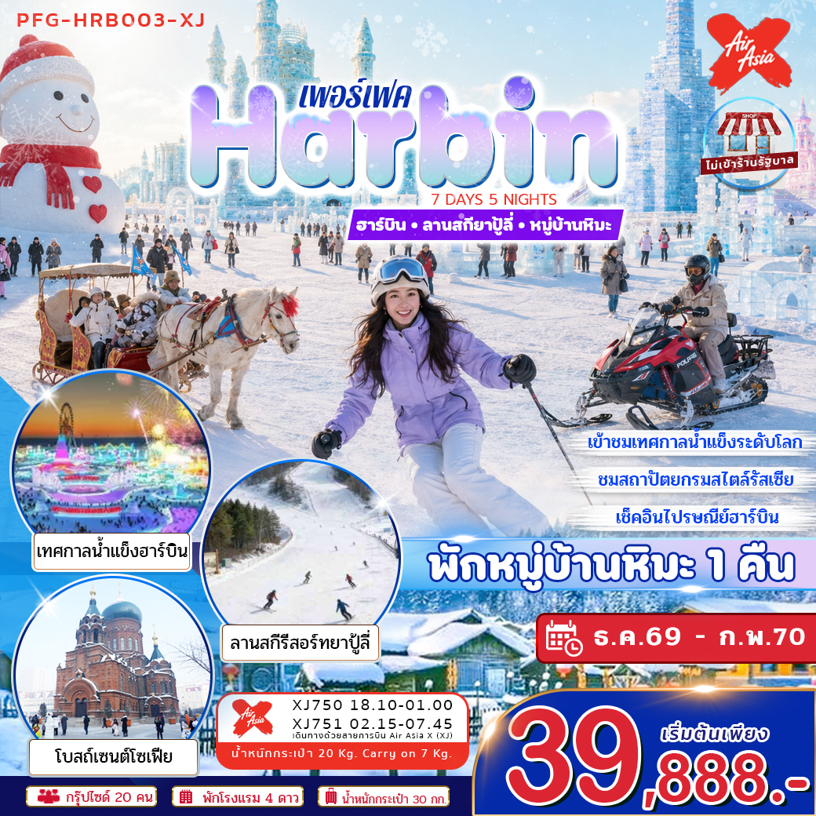

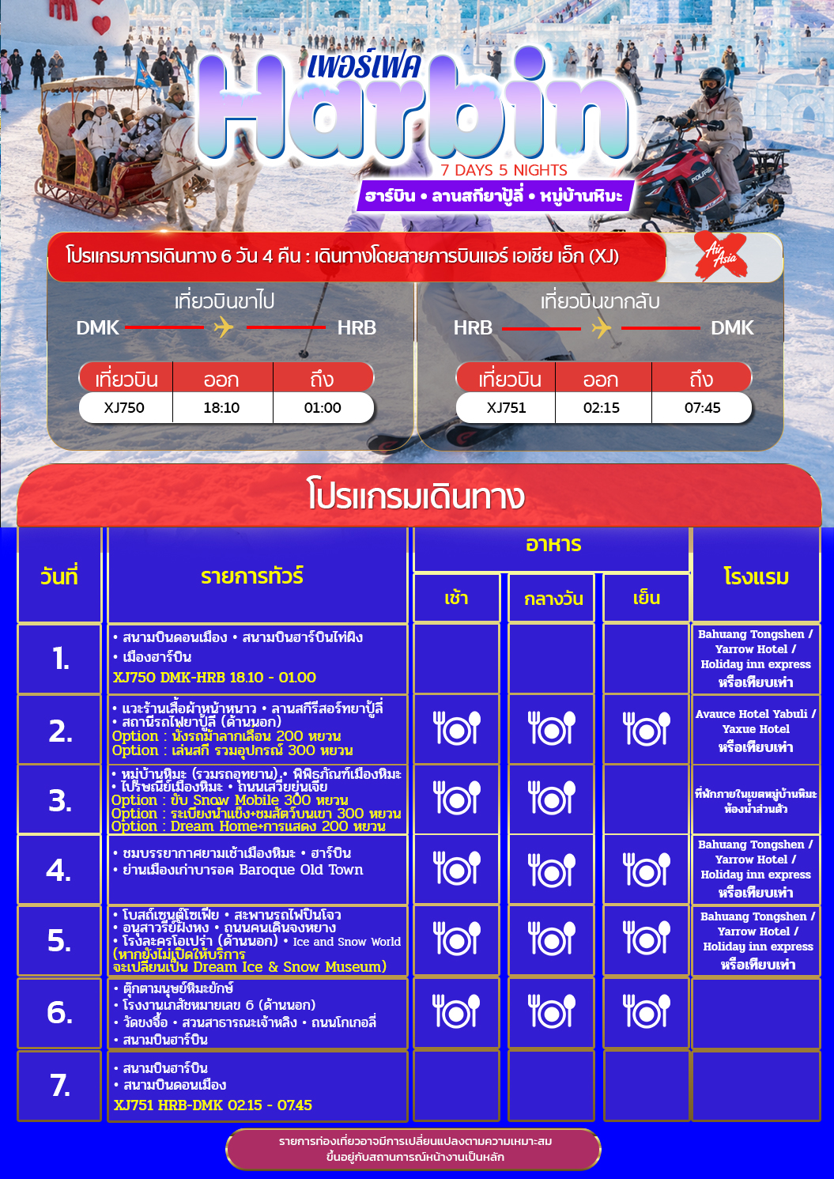
วันเดินทาง  PERFECT PFG-HRB003_XJ 7D5N | ราคาผู้ใหญ่และเด็ก 3-18 ปี | พักเดี่ยว  (ชำระเพิ่ม)
18-24 ธันวาคม 69 | 39,888 | 10,000
20-26 ธันวาคม 69  วันคริสต์มาส | 43,888 | 12,000
25-31 ธันวาคม 69  วันคริสต์มาส | 43,888 | 12,000
27 ธ.ค. – 02 ม.ค. 70  วันปีใหม่ | 45,888 | 12,000
01-07 มกราคม 70 | 39,888 | 10,000
03-09 มกราคม 70 | 39,888 | 10,000
08-14 มกราคม 70 | 39,888 | 10,000
10-16 มกราคม 70 | 39,888 | 10,000
15-21 มกราคม 70 | 39,888 | 10,000
17-23 มกราคม 70 | 39,888 | 10,000
22-28 มกราคม 70 | 39,888 | 10,000
24-30 มกราคม 70 | 39,888 | 10,000
29 ม.ค. – 04 ก.พ. 70 | 39,888 | 10,000
31 ม.ค. – 06 ก.พ. 70 | 39,888 | 10,000

ราคาไม่รวมค่าทิปมัคคุเทศก์ท้องถิ่น คนขับรถท้องถิ่น ตามธรรมเนียม ท่านละ 2,000 บาท/ท่าน/ทริป สำหรับหัวหน้าทัวร์จากเมืองไทย (ตามความพึงพอใจในการบริการ)
ราคาทัวร์ไม่รวมค่าทิปมัคคุเทศก์ท้องถิ่น พนักงานขับรถ
2,000 บาท/ลูกค้า 1 ท่าน ชำระที่สนามบินในวันเดินทาง
ในส่วนของหัวหน้าทัวร์ แล้วแต่ความพึงพอใจของท่าน
โปรดอ่านอย่างละเอียด:
- ค่าทัวร์ไม่รวมค่าทิปไกด์และคนขับรถท้องถิ่น 2,000 บาท / ท่าน / ทริป (ชำระที่สนามบิน ณ วันเดินทาง)
- บริษัทฯ จะยึดประเภทห้องพักตามใบจองจากบริษัทเอเจนซี่ที่ท่านทำการจองทัวร์มาเท่านั้น หากมีการปรับเปลี่ยนห้องพักในระยะเวลาใกล้วันเดินทาง บริษัทฯ ขอสงวนสิทธิ์เปลี่ยนแปลงประเภทห้องพัก หรือเรียกเก็บค่าใช้จ่ายเพิ่มเติม
- โรงแรมที่ระบุในรายการทัวร์เป็นเพียงโรงแรมที่นำเสนอเบื้องต้นเท่านั้น ซึ่งอาจจะมีการเปลี่ยนแปลง แต่โรงแรมที่เข้าพักจะเป็นระดับเดียวกันเท่านั้น ตามมาตรฐานโรงแรมประเทศนั้นๆ
- ค่าบริการข้างต้นเฉพาะนักท่องเที่ยวถือพาสปอร์ตไทยเท่านั้น กรณีถือพาสปอร์ตต่างชาติชำระเพิ่ม 3,000 บาท ไม่รวมค่าวีซ่า
- โรงแรมไม่มีห้องพักสำหรับ 3 ท่าน กรณีเดินทาง 3 ท่าน ต้องซื้อห้องพักเดี่ยวเพิ่ม
- ในกรณีที่มีเด็กอายุต่ำกว่า 18 ปี ซึ่งไม่ได้เดินทางกับพ่อแม่ จำเป็นต้องเอกสาร หนังสือยินยอมให้เดินทางจาก สำนักงานเขต และสูติบัตร
- เนื่องจากห้องพักโรงแรมของประเทศจีน จะมีห้องพักประเภท DOUBLE ROOM (DBL) ค่อนข้างจำกัด หากท่านต้องการห้องพักประเภทนี้กรุณาแจ้งล่วงหน้าในการทำการจอง หากห้องพักประเภท DOUBLE ROOM (DBL) ไม่พอ ทางบริษัทขอจัดการห้องพักเป็นประเภท TWIN ROOM (TWN) แทน
- ฮาร์บินเป็นเมืองที่มีอากาศหนาวจัด ทางบริษัทฯขอแนะนำสำหรับลูกค้าผู้เดินทาง ที่มีอายุตั้งแต่ 5 ปีขึ้นไป จนถึง 70 ปี
- เนื่องจากที่เมืองฮาร์บิน อุณหภูมิค่อนข้างหนาวจัด ทางบริษัทฯได้จัดทำอุบัติเหตุแบบพื้นฐานแบบกลุ่ม แนะนำลูกค้าซื้อประกันสุขภาพเพิ่มเติม
- ค่าเข้าชมสถานที่ต่างๆ ทางบริษัทได้ชำระขาดแบบเหมาจ่ายล่วงหน้าแล้ว หากท่านไม่เข้ารับบริการหรือไม่เข้าชม สถานที่ หรือ ผู้ที่มีอายุเกิน 60 ปีขึ้นไป (หรืออายุในช่วงอื่นๆ) ไม่สามารถเรียกร้องเงินส่วนต่างของค่าเข้าชมสถานที่ต่างๆคืนได้ทุกกรณี
- โรงแรมที่พัก รวมถึงโปรแกรมการเดินทางอาจมีการสลับสับเปลี่ยนเพื่อความเหมาะสม ทางบริษัทขอสงวนสิทธิ์ในการปรับเปลี่ยนโดยไม่ต้องแจ้งให้ทราบล่วงหน้า

** บริษัทจะถือว่าท่านรับทราบและยอมรับเงื่อนไขดังกล่าวแล้ว **

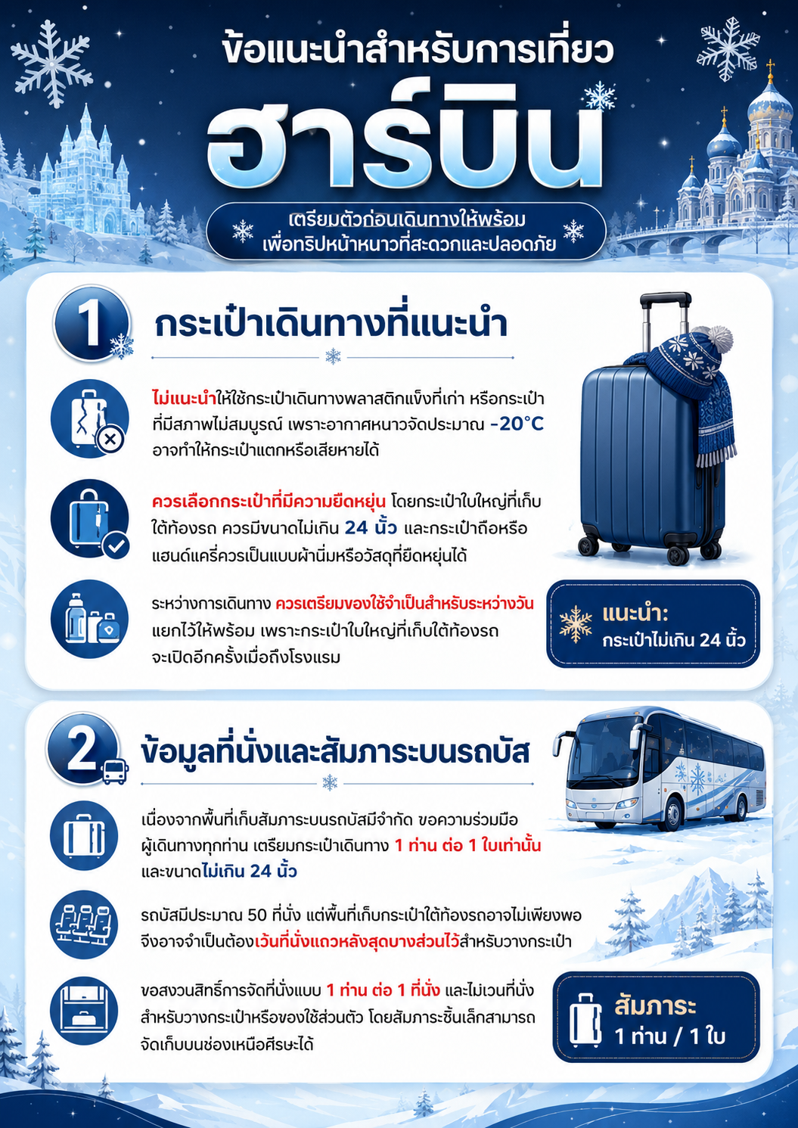
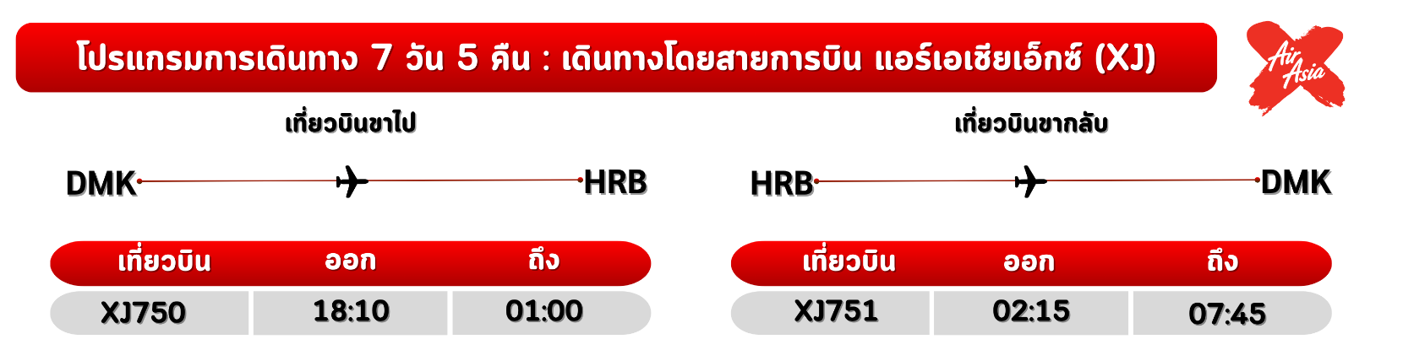
15.30 น. พร้อมกันที่ สนามบินดอนเมือง ขาออก ชั้น 3 ประตู 1 บริเวณ จุดนัดหมายกรุ๊ปทัวร์ โดยมีเจ้าหน้าที่อำนวยความสะดวกแก่ทุกท่าน
Day 1 : • สนามบินดอนเมือง • สนามบินฮาร์บินไท่ผิง • เมืองฮาร์บิน
อาหาร (-/-/-) : Bahuang Tongshen /Yarrow Hotel /Holiday inn express หรือเทียบเท่า

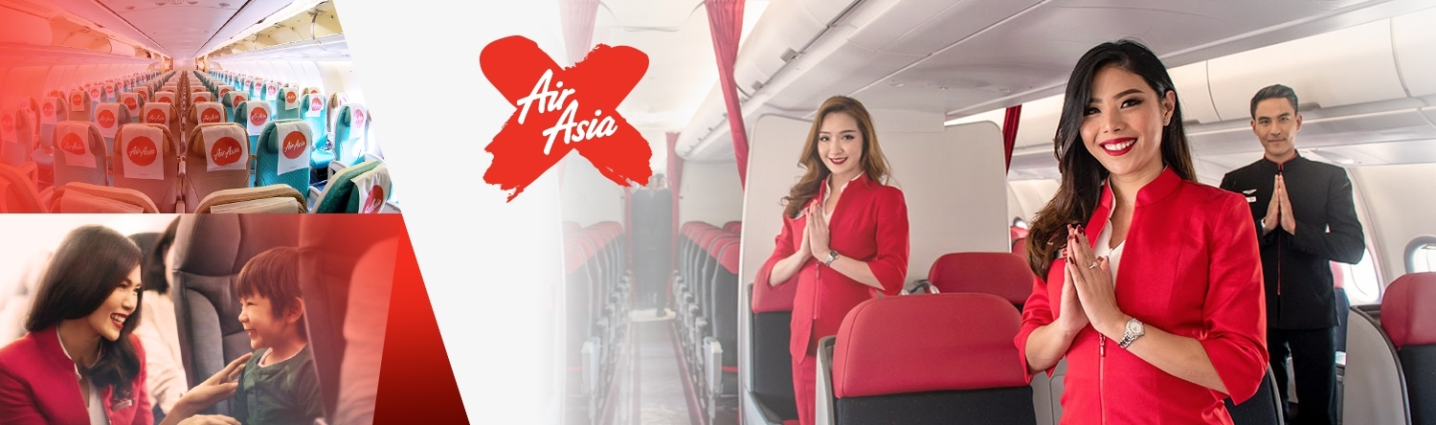
18.10 น. ออกเดินทางสู่ เมืองฮาร์บิน ประเทศจีน โดยเที่ยวบิน ไฟล์ท XJ750 (ใช้เวลาบินประมาณ 6.00 ชั่วโมง) (ไม่มีบริการอาหารและเครื่องดื่มบนเครื่อง)

** เวลาบินอาจจะมีการเปลี่ยนแปลง กรุณาสอบถาม หรือแจ้งเจ้าหน้าที่ก่อนทุกครั้งก่อนทำการออกตั๋วภายใน **
*น้ำหนักกระเป๋าโหลด 30 กก. และกระเป๋าถือขึ้นเครื่อง 7 กก. / ท่าน

01.00 น. เดินทางถึง ท่าอากาศยานนานาชาติฮาร์บินไท่ผิง หลังผ่านขั้นตอนการตรวจคนเข้าเมือง และตรวจรับสัมภาระเรียบร้อยแล้ว ยินดีต้อนรับทุกท่านสู่ สาธารณรัฐประชาชนจีน (เวลาท้องถิ่นที่จีน เร็วกว่าประเทศไทย 1 ชั่วโมง กรุณาปรับเวลาของท่านเพื่อความสะดวกในการนัดหมาย)
นำท่าน เข้าที่พัก Bahuang Tongshen /Yarrow Hotel /Holiday inn express หรือเทียบเท่า
*** โรงแรมไม่มีห้องพักสำหรับ 3 ท่าน กรณีเดินทาง 3 ท่าน ต้องซื้อห้องพักเดี่ยวเพิ่ม ***
Day 2 : แวะร้านเสื้อผ้าหน้าหนาว • ลานสกีรีสอร์ทยาปู้ลี่ • สถานีรถไฟยาปู้ลี่ (ด้านนอก)
OPTION : นั่งรถม้าลากเลื่อน 200 หยวน , เล่นสกี รวมอุปกรณ์ 300 หยวน
อาหาร (B/L/D) : ที่พัก Avauce Hotel Yabuli /Yaxue Hotel หรือเทียบเท่า
หรือเทียบเท่า
เช้า รับประทานอาหารเช้า ณ ห้องอาหารของโรงแรม
จากนั้น นำท่านเดินทางสู่ ร้านเสื้อกันหนาว ให้ท่านได้เลือกซื้ออุปกรณ์สำหรับกันหนาวเพิ่มเติมตามอัธยาศัย เพื่อท่องเที่ยวฮาร์บินได้สบายมากขึ้น
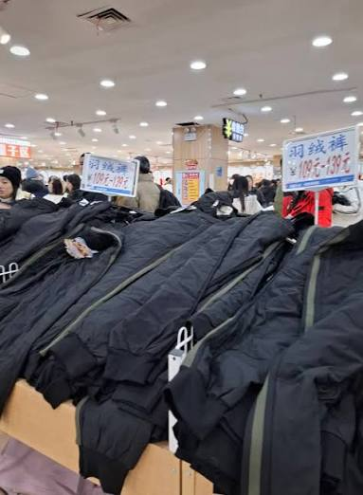

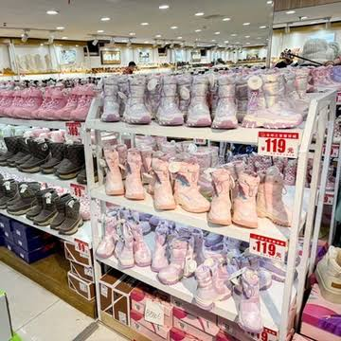

จากนั้น ออกเดินทางสู่ เมืองยาบูลี่ (ใช้เวลาเดินทางประมาณ 3 ชั่วโมง) “ยาบูลี่” แปลว่า สวนแอปเปิ้ล มาจากภาษารัสเซีย ซึ่งชาวรัสเซียเป็นคนตั้งให้ เพราะเมืองนี้ปลูกแอปเปิ้ลจำนวนมาก นอกจากนี้ ยังเป็นที่ตั้งของสกีรีสอร์ทที่ใหญ่ที่สุด และดีที่สุดในประเทศจีน ที่นี่จึงเปรียบเสมือนดินแดนสวรรค์ของคนที่รักสกีเป็นชีวิตจิตใจ
กลางวัน รับประทานอาหารกลางวัน ณ ภัตตาคาร
จากนั้น เชิญท่านเพลิดเพลินกับกิจกรรมต่างๆภายในรีสอร์ท ลานสกีรีสอร์ทยาปู้ลี่ ได้้เปิดให้บริการอย่างเป็นทางการและสมบูรณ์ที่สุด โดยเฉพาะผู้ที่โปรดปรานกีฬาสกีน้ำแข็งซึ่งพร้อมไปด้วย อุปกรณ์สกีมาตรฐาน และที่นี่ยังเป็นสถานที่จัดการแข่งขันกีฬา โอลิมปิคฤดูหนาวเมื่อปี 2008 เป็นสนามสกีที่ดีที่สุดอีกแห่งของเอเชีย อีกทั้งการบริการในรูปแบบ All Inclusive ที่ไม่เหมือนใคร เรีสอร์ทระดับพรีเมี่ยมของคลับเมดแห่งแรกของเอเซีย ที่สามารถรองรับ กลุ่มลูกค้าเป็นหมู่คณะโดยจัดห้องประชุมที่จุได้กว่า 500 คน
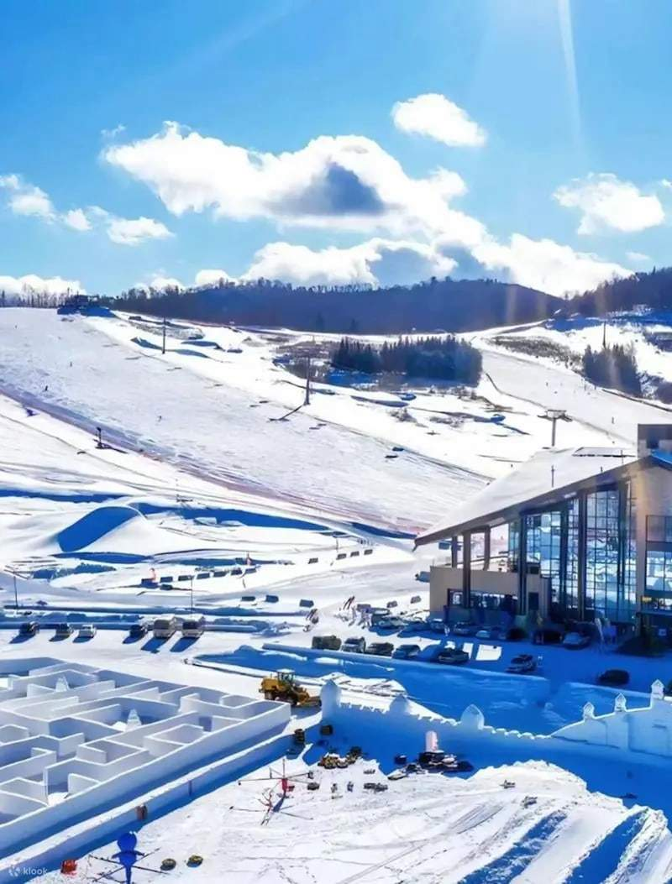
ท่านสามารถซื้อทัวร์เสริม (โดยสอบถามรายละเอียดเพิ่มเติมได้ที่ไกด์ท้องถิ่น) Option : เล่นสกีที่ยาปู้ลี่ 3 ชั่วโมง รวมอุปกรณ์ รองเท้าสกี, สกี, และไม้ค้ำสกี 300 หยวน/ท่าน

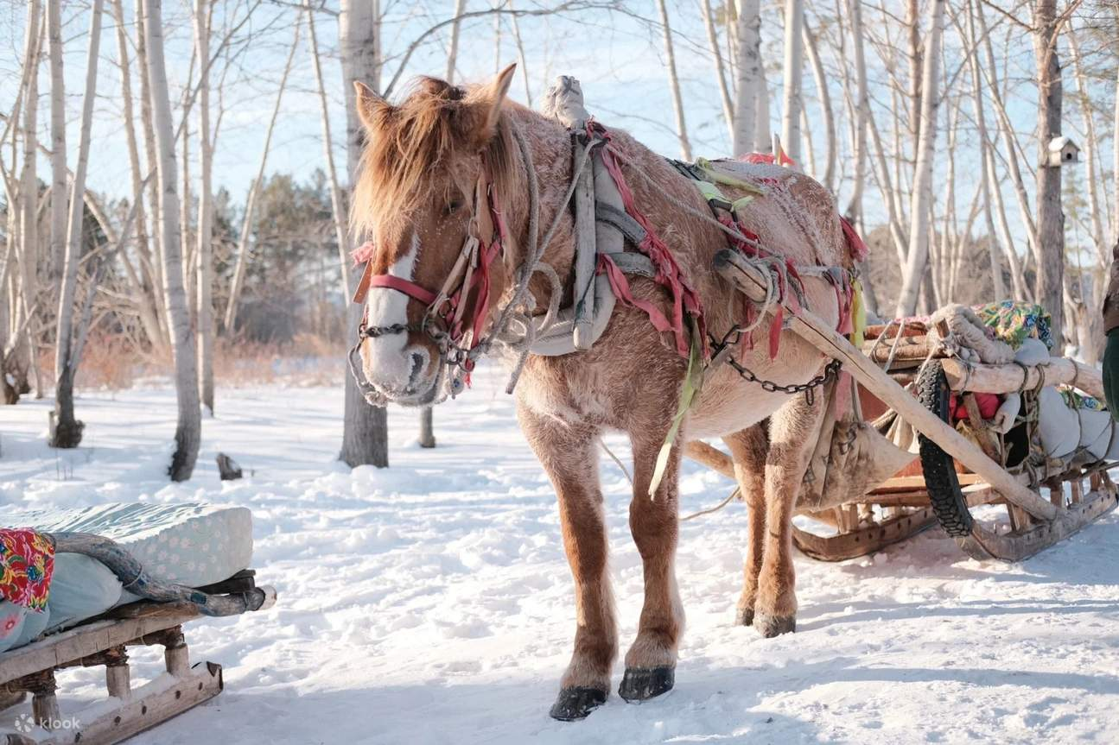
ท่านสามารถซื้อทัวร์เสริม (โดยสอบถามรายละเอียดเพิ่มเติมได้ที่ไกด์ท้องถิ่น) OPTION : ม้าลากเลื่อนชมหมู่บ้านโจร 200 หยวน/ท่าน
เย็น รับประทานอาหารเย็น ณ ภัตตาคาร
ที่พัก Avauce Hotel Yabuli /Yaxue Hotel หรือเทียบเท่า
*** โรงแรมไม่มีห้องพักสำหรับ 3 ท่าน กรณีเดินทาง 3 ท่าน ต้องซื้อห้องพักเดี่ยวเพิ่ม ***
เช้า รับประทานอาหารเช้า ณ ห้องอาหารของโรงแรม
Day 3 : • หมู่บ้านหิมะ (รวมรถอุทยาน) • พิพิธภัณฑ์เมืองหิมะ • ไปรษณีย์เมืองหิมะ • ถนนเสวี่ยยุ่นเจีย
Option : ขับ Snow Mobile 300 หยวน
Option : ระเบียงน้ำแข็ง ภาพวาดสิบลี้ + ชมสวนสัตว์บนเขา 300 หยวน
Option : Dream Home+การแสดง 200 หยวน
อาหาร (B/L/-) : ที่พัก ภายในเขตหมู่บ้านหิมะห้องน้ำส่วนตัว
จากนั้น เดินทางสู่ หมู่บ้านหิมะ Snowtown ระหว่างทางท่านจะได้เห็นถึงความสวยงามของธรรมชาติที่อยู่ 2 ข้างทางตลอดการเดินทางผ่านทางเส้นุนนยาเสวี่ยที่สวยงาม
จากนั้น นำท่านเปลี่ยนรถบัสภายในอุทยาน เพื่อเดินทางเข้าสู่ด้านในที่เป็นที่ตั้งของ หมู่บ้านหิมะ (Snow Town) รวมค่าเข้าและรถประจำทาง เป็นหมู่บ้านเล็กๆ สไตล์จีนโบราณ นักท่องเที่ยวต่างมาชมความงดงามของหมู่บ้าน และความน่ารักจากหิมะที่ปกคลุมด้วยหิมะขาวโพลน ที่นี่จะมีฤดูหนาวที่ยาวนาน หิมะจะตกตั้งแต่เดือนตุลาคมถึงเดือนเมษายน รวมๆ แล้วยาวนานถึง 7 เดือน! อุณหภูมิติดลบถึง -30 องศา จึงทำให้หมู่บ้านแห่งนี้ ถูกปกคลุมไปด้วยหิมะที่หนาถึง 2 เมตร หิมะมีความสะอาดมากๆ จนชาวจีนนั้นพากันเรียกว่า “China’s Snow Town”
(หมายเหตุ : ปริมาณของหิมะ และความหนาแน่นของหิมะนั้น ขึ้นอยู่กับสภาพอากาศในแต่ละปี หากสภาพอากาศไม่เอื้ออำนวยส่งผลให้หิมะละลาย ทางบริษัทขอสงวนสิทธิ์ ไม่คืนค่าใช้จ่ายทุกกรณี เนื่องจากอยู่นอกเหนือความควบคุมของบริษัท)
กลางวัน รับประทานอาหารกลางวัน ณ ภัตตาคาร
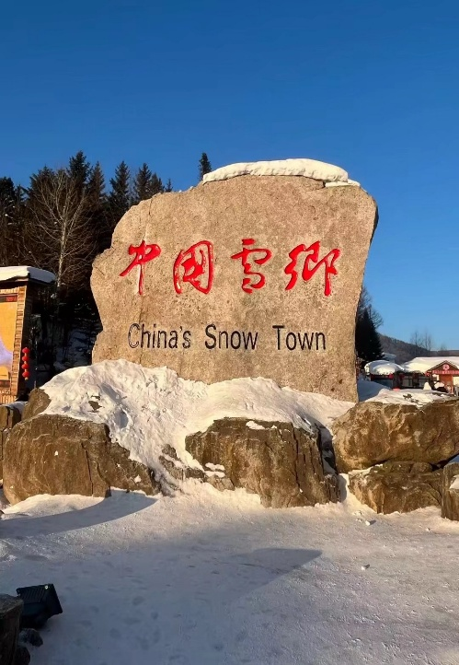
ภายในหมู่บ้านท่านได้จะเห็น อนุสาวรีย์หิน สามารถถ่ายรูป เก็บภาพความประทับใจได้อิสระตามอัธยาศัย

นำท่านไปยัง พิพิธภัณฑ์เมืองหิมะ เป็นพิพิธภัณฑ์ที่จัดแสดงภาพถ่าย และเรื่องราวของเมืองหิมะ และแวะชม ไปรษณีย์เมืองหิมะ ที่มีเอกลักษณ์ที่สุดของจีน นอกจากเป็นที่ทำการไปรษณีย์แล้ว ในวันทำการปกติยังเป็นจุดท่องเที่ยวที่ต้อนรับนักท่องเที่ยว ผู้มาเยือนต้องแวะมาเช็คอินถ่ายภาพ **ที่ทำการไปรษณีย์หมู่บ้านหิมะนี้จะมีโปสการ์ดจำหน่าย ท่านสามารถซื้อหรือส่งกลับมาให้คนที่คุณรักเป็นที่ระลึกได้อีกด้วย**
จากนั้น ชมรำวงพื้นบ้านจีน ในเมืองฮาร์บิน (Harbin) ที่โด่งดังและนิยมเต้นกันมากคือ หยางเกอ (Yangge) ซึ่งแปลว่า "เพลงต้นข้าว" เป็นศิลปะการร่ายรำพื้นบ้านดั้งเดิมที่สืบทอดกันมาของชาวฮั่นทางตอนเหนือของจีน
จากนั้น อิสระเดินเที่ยวชม ถนนเสวี่ยยุ่น ถนนสายหลักของหมู่บ้านที่ยาวประมาณ 500 เมตร สองข้างทางเต็มไปด้วยร้านค้าขายพวกผลไม้สดแช่แข็ง ผลไม้เคลือบน้ำตาล ไอศกรีมแท่ง และมันเผาเพิ่มความอบอุ่นตั้งแต่เช้าจนดึก ความสวยงามของหมู่บ้านหิมะแห่งนี้ จะเกิดขึ้นหลังจากฟ้าเริ่มมืดลง ชาวบ้านและร้านค้าจะเริ่มเปิดไฟประดับ โดยประมาณ 17.00 น. เป็นต้นไป
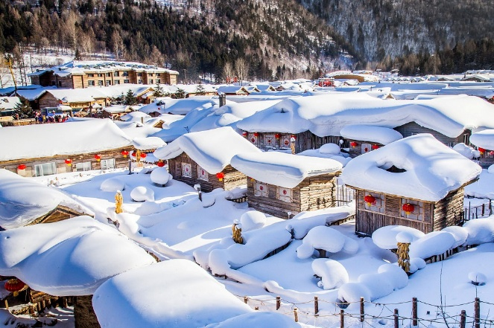
ท่านสามารถซื้อทัวร์เสริม (โดยสอบถามรายละเอียดเพิ่มเติมได้ที่ไกด์ท้องถิ่น) OPTION : DREAM HOME จุดเช็คอินถ่ายรูปในหมู่บ้านหิมะ หลังคาบ้านที่มีหิมะปกคลุมจนคล้ายเห็ดที่ขาวโพลน (ราคา 200 RMB/ท่าน)

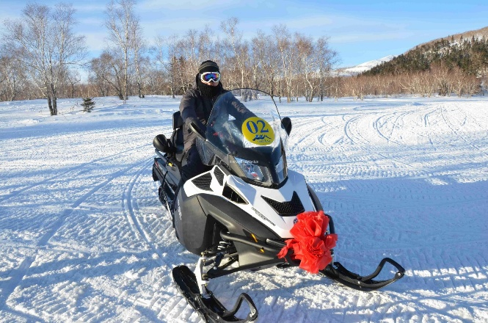
ท่านสามารถซื้อทัวร์เสริม (โดยสอบถามรายละเอียดเพิ่มเติมได้ที่ไกด์ท้องถิ่น) OPTION : SNOW MOBILE ขึ้นยอดเขาต้าทูติ่งจื่อ (ราคา 300 RMB/ท่าน)

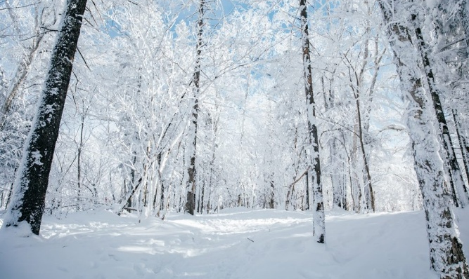
ท่านสามารถซื้อทัวร์เสริม (โดยสอบถามรายละเอียดเพิ่มเติมได้ที่ไกด์ท้องถิ่น) OPTION : ระเบียงน้ำแข็ง ภาพวาดสิบลี้ Ice & Snow Gallery + ชมสวนสัตว์บนเขา (ราคา 300 RMB/ท่าน)
เย็น อิสระอาหารเย็นเพื่อความสะดวกในการท่องเที่ยว
ที่พัก พักในหมู่บ้านสโนทาวน์ ที่พักสไตล์โฮมสเตย์แบบพื้นเมือง หรือเทียบเท่า

(หมายเหตุ : เนื่องด้วยที่พักเป็นสไตล์แบบพื้นเมือง เพื่อความสะดวกแก่ตัวผู้เดินทาง แนะนำให้ผู้เดินทางแยกกระเป๋าใบเล็กสำหรับพักค้างคืน 1 คืน อาจเป็นกระเป๋าเป้ หรือ กระเป๋าถือใบเล็ก (ไม่แนะนำเป็นกระเป๋าล้อลาก) ภายในห้องพักมีอุปกรณ์เครื่องใช้ส่วนตัวที่เป็นแบบใช้แล้วทิ้ง เช่น ผ้าเช็ดตัวแบบกระดาษ แก้วกระดาษ ครีมอาบน้ำแบบซอง ยาสระผมแบบซอง เป็นต้น **เพื่อความสะดวกกรุณาเตรียมอุปกรณ์เครื่องใช้ส่วนตัว อาทิเช่น แปรงสีฟัน ยาสีฟัน ครีมอาบน้ำ ยาสระผม ผ้าเช็ดตัว ติดตัวไปด้วย **
**โรงแรมไม่มีห้องพักสำหรับ 3 ท่าน กรณีเดินทาง 3 ท่าน ต้องซื้อห้องพักเดี่ยวเพิ่ม**
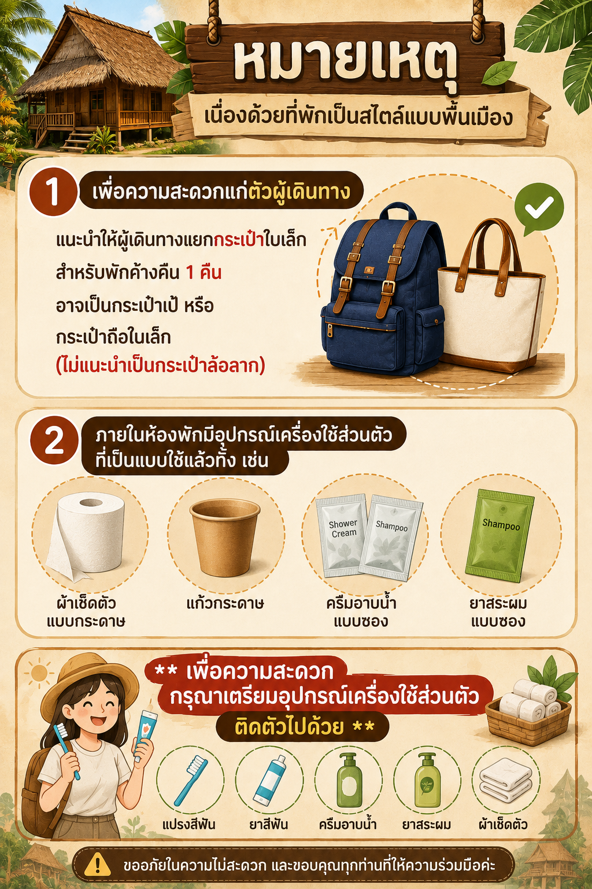
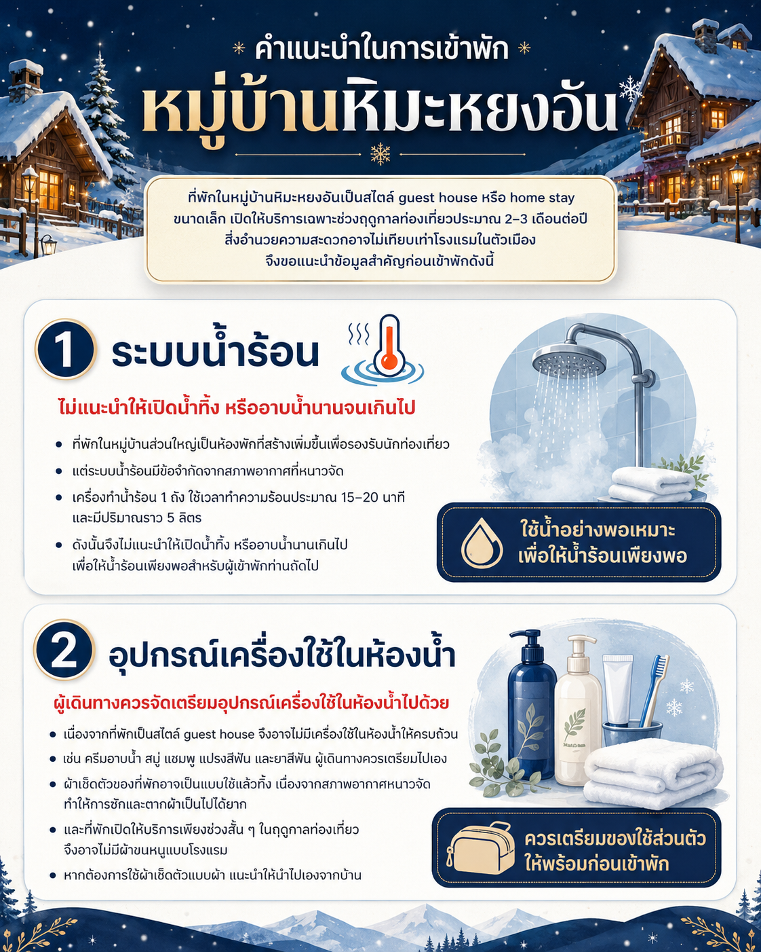
เช้า รับประทานอาหารเช้า ณ ห้องอาหารของโรงแรม
Day 4 : • ชมบรรยากาศยามเช้าเมืองหิมะ • ฮาร์บิน • ย่านเมืองเก่าบารอค Baroque Old Town
อาหาร (B/L/D) : ที่พัก Bahuang Tongshen / Yarrow Hotel / Holiday inn express หรือเทียบเท่า
จากนั้น นำท่านเดินทางชมทัศนียภาพบรรยากาศยามเช้าหมู่บ้านหิมะ พร้อมถ่ายภาพเป็นที่ระลึกกับสลักหินหมู่บ้าน
จากนั้น นำท่านเดินทางสู่ เมืองฮาร์บิน ระหว่างทางท่านจะได้เห็นถึงความสวยงามของธรรมชาติที่อยู่ 2 ข้างทางตลอดการเดินทาง
กลางวัน รับประทานอาหารกลางวัน ณ ภัตตาคาร
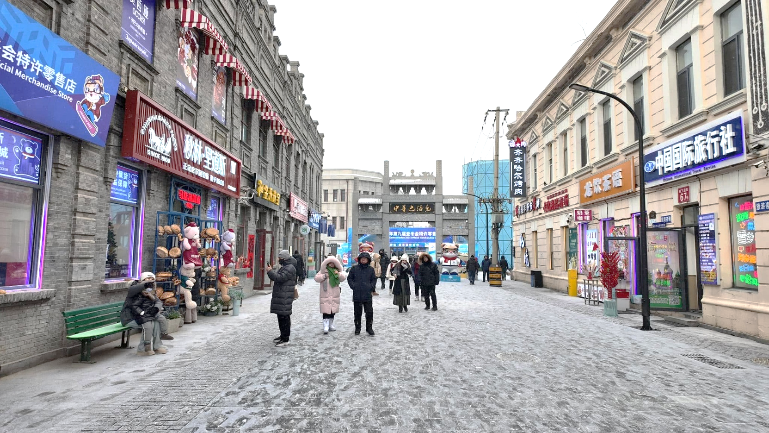
จากนั้น นำท่านสู่ ย่านเมืองเก่าบารอค Baroque Old Town หรือที่รู้จักในชื่อ Chinese Baroque Street (เหลาเต้าไหว) ตั้งอยู่ในเขต Daowai โดดเด่นด้วยสถาปัตยกรรมผสมผสานระหว่างตึกสไตล์บาโรกของยุโรปกับบ้านลานภายในแบบจีนโบราณ เป็นแหล่งท่องเที่ยวเชิงวัฒนธรรมที่เต็มไปด้วยร้านอาหารพื้นเมือง คาเฟ่ และมุมถ่ายรูปสุดคลาสสิก

เย็น รับประทานอาหาร ณ ภัตตาคาร
ที่พัก เข้าที่พัก Bahuang Tongshen /Yarrow Hotel /Holiday inn express หรือเทียบเท่า
*** โรงแรมไม่มีห้องพักสำหรับ 3 ท่าน กรณีเดินทาง 3 ท่าน ต้องซื้อห้องพักเดี่ยวเพิ่ม ***
Day 5 : • โบสถ์เซนต์โซเฟีย • สะพานรถไฟปินโจว • อนุสาวรีย์ฝั่งหง • ถนนคนเดินจงหยาง • โรงละครโอเปร่า (ด้านนอก) • Ice and Snow World (หากยังไม่เปิดให้บริการจะเปลี่ยนเป็น Dream Ice & Snow Museum)
อาหาร (B/L/D) : ที่พัก Bahuang Tongshen / Yarrow Hotel / Holiday inn express หรือเทียบเท่า
เช้า รับประทานอาหารเช้า ณ ห้องอาหารของโรงแรม
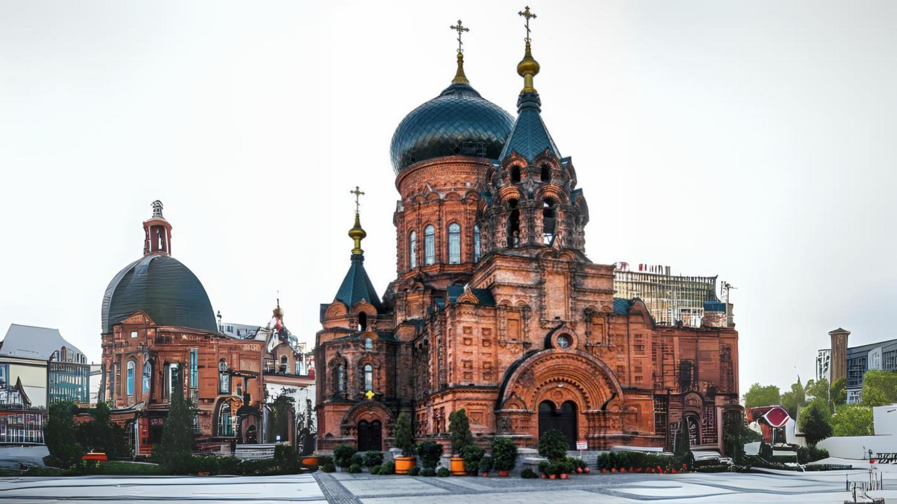
จากนั้น นำท่านถ่ายรูปด้านนอก โบสถ์เซนต์โซเฟีย (ด้านนอก) โบสถ์คริสต์นิกายออร์โธดอกซ์ ที่สร้างขึ้นใน ปี ค.ศ 1907 ซึ่งแสดงถึงวัฒนธรรมรัสเซียที่ได้เข้ามามีอิทธิพลในเมืองฮาร์บิน บริเวณรอบๆโบสถ์มีตึกที่สร้างเป็นสไตล์รัสเซียอยู่หลายตึก ถือว่าเป็นแลนด์มาร์คที่พลาดไม่ได้เลยทีเดียว

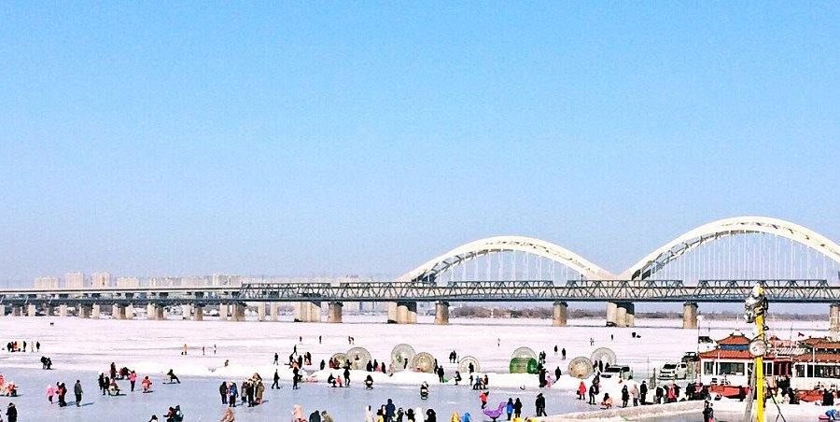
นำท่านชม สะพานรถไฟปิ้นโจว ไม่เพียงแต่เป็นสะพานรถไฟ ที่มีชื่อเสียงเท่านั้น แต่ยังเป็นสะพานข้ามแม่น้ำแห่งแรกในฮาร์บิน แม้ว่าสะพานแห่งนี้จะไม่ได้เปิดทำการแล้ว แต่ยังคงซึ่งความสวยงามและน่าหลงใหลอีกด้วย
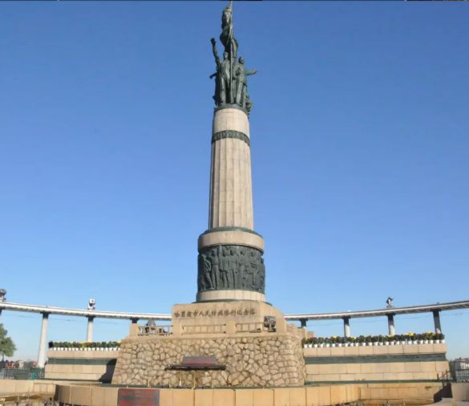
จากนั้น นำท่านเดินทางสู่ อนุสาวรีย์ต่อต้านน้ำท่วมฝั่งหง ซึ่งตั้งอยู่ ณ บริเวณชายฝั่งแม่น้ำซงฮัว เป็นอนุสรณ์ระลึกถึงความพยายามของชาวเมืองฮาร์บินที่พยายามต่อสู้กับอุทกภัยครั้งใหญ่เมื่อปี ค.ศ.1957 ฐานของอนุสาวรีย์สร้างเป็นสระรูปพระจันทร์เสี้ยว3 ชั้น ด้านหลังประกอบด้วยเสาและระเบียงโค้งแบบโรมัน ซึ่งแสดงถึงความสามัคคีของชาวเมืองฮาร์บิ้น
กลางวัน รับประทานอาหารกลางวัน ณ ภัตตาคาร
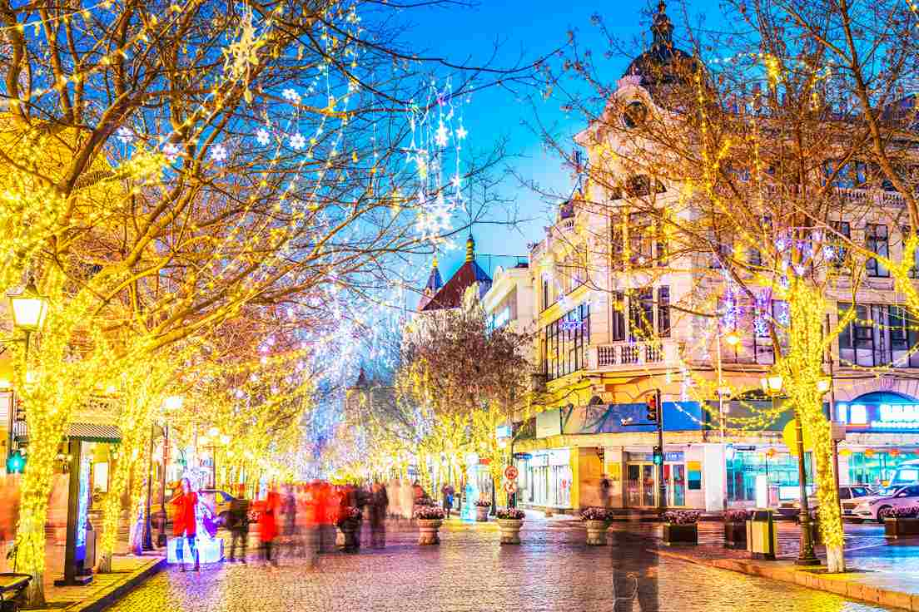
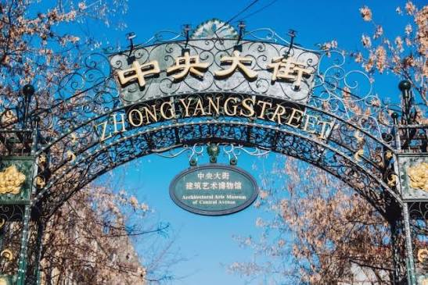
จากนั้น ให้อิสระทุกท่านได้ช้อปปิ้ง ถนนคนเดินจงหยาง ถนนคนเดินสายประวัติศาสตร์และย่าน ช้อปปิ้งชื่อดังใจกลางเมืองฮาร์บิน (Harbin) ประเทศจีน โดดเด่นด้วยอาคารสไตล์ยุโรป และพื้นหินแกรนิตสีเขียว ยาว 1.4 กิโลเมตร เต็มไปด้วยร้านค้าและสตรีทฟู้ดมากมาย

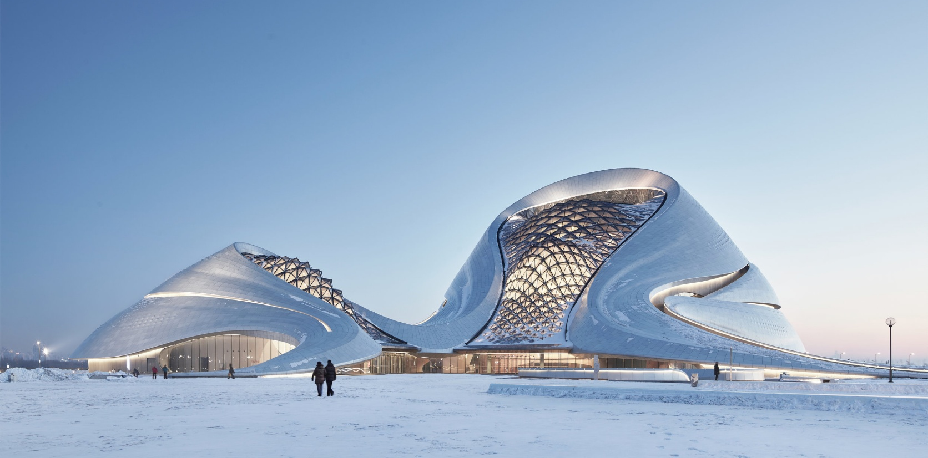
จากนั้น นำท่านถ่ายภาพด้านนอก โรงละครโอเปร่า ฮาร์บิน แกรนด์ เธียร์เตอร์ หรือที่รู้จักกันในชื่อ โรงละครโอเปร่าฮาร์บิน เป็นศูนย์กลางศิลปะการแสดงระดับโลก โดดเด่นด้วยสถาปัตยกรรมล้ำอนาคตที่ได้แรงบันดาลใจจากธรรมชาติ ตั้งอยู่ริมแม่น้ำซงฮวา สถาปัตยกรรมของโรงละครมีความล้ำสมัย และมีการแสดงเป็นประจำ โดยส่วนใหญ่เป็นการแสดงบัลเลต์และละครรัสเซีย ผู้ที่ชื่นชอบการเต้นรำไม่ควรพลาด
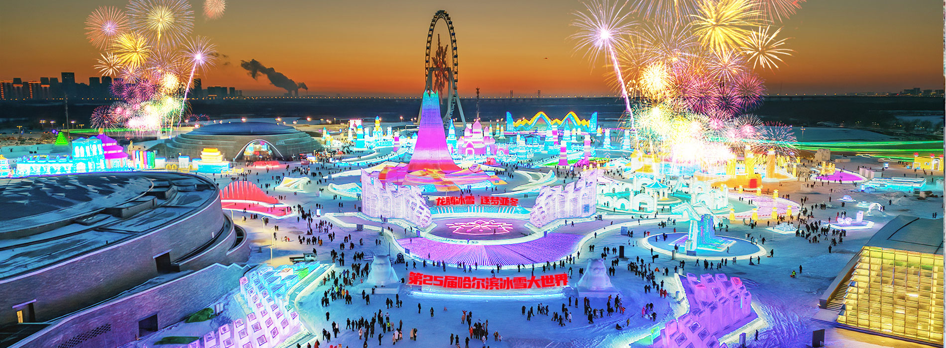
จากนั้น นำท่านเดินทางสู่ งานเทศกาลสุดยิ่งใหญ่ Ice and Snow World เทศกาลโคมไฟน้ำแข็งฮาร์บิ้น ซึ่งเป็นเทศกาลประจำปี 1 ปีมีครั้งเดียว ที่มีชื่อเสียงไปทั่วโลก ไฮไลท์ของงานก็คือประติมากรรมน้ำแข็งรูปร่างต่างๆ จัดแสดงโชว์มากกว่า 2,000 ชิ้น ไม่ว่าจะเป็นปราสาท หอคอย พระราชวัง โดยใช้น้ำแข็ง 180,000 ลูกบาศก์เมตร ประติมากรรมน้ำแข็งเหล่านี้จะสวยงามมากๆ ในช่วงกลางคืนเพราะไฟ LED ที่ประดับอยู่ด้านในน้ำแข็ง จะส่องแสงหลากสีสัน สร้างความสวยงามและโรแมนติกมากๆ ท่ามกลางอุณหภูมิติดลบ ทั้งยังได้รับการยกย่องว่าน่าเที่ยวติดอันดับ 1-35 ของจีน
หมายเหตุ : เทศกาลแกะสลักน้ำแข็งหิมะประจำปี 2026/2027 ซึ่งกำหนดจะเปิดให้เข้าชมประมาณปลายเดือนธันวาคมถึงประมาณกลางปลายเดือนกุมภาพันธ์ของทุกปี ขึ้นอยู่กับสภาพอากาศในปีนั้น กรณีที่ไม่สามารถเข้าชมเทศกาลน้ำแข็งได้เนื่องจากเตรียมงานยังไม่แล้วเสร็จหรือน้ำแข็งละลายไวกว่ากำหนด ทางบริษัทจะทำการเปลี่ยนแปลงโปรแกรมให้ท่านได้เข้า พิพิธภัณฑ์น้ำแข็งและหิมะแฟนตาซี (DREAM ICE & SNOW MUSEUM) แทนโดยไม่มีหักคืนค่าใช้จ่าย
เย็น รับประทานอาหาร ณ ภัตตาคาร
ที่พัก เข้าที่พัก Bahuang Tongshen /Yarrow Hotel /Holiday inn express หรือเทียบเท่า
*** โรงแรมไม่มีห้องพักสำหรับ 3 ท่าน กรณีเดินทาง 3 ท่าน ต้องซื้อห้องพักเดี่ยวเพิ่ม ***
Day 6 : • ตุ๊กตามนุษย์หิมะยักษ์ • โรงงานเภสัชหมายเลข 6 (ด้านนอก) • วัดขงจื้อ • สวนสาธารณะเจ้าหลิง • ถนนโกเกอลี่
• สนามบินฮาร์บิน
อาหาร (B/L/D) :
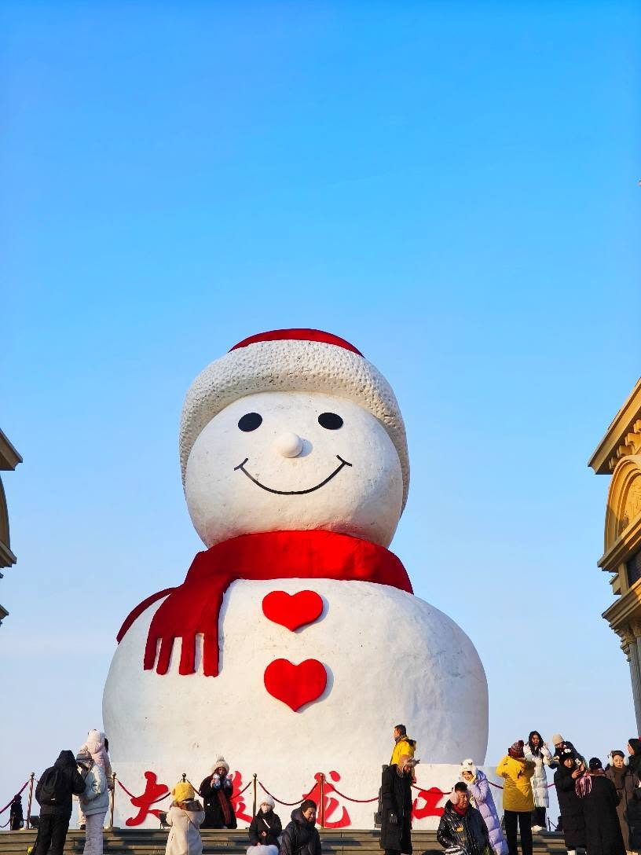
เช้า รับประทานอาหารเช้า ณ ห้องอาหารของโรงแรม
จากนั้น นำท่าน ถ่ายรูปกับตุ๊กตาหิมะยักษ์ ที่มีความสูงถึง 18 เมตร เป็นสัญลักษณ์ประจำฤดูกาลที่หลายคนรู้จักกันดี และเป็นตัวทำให้บรรยากาศของฤดูหนาวเต็มไปด้วยความเบิกบานใจ (หมายเหตุ: หากสภาพอากาศยังไม่เอื้ออำนวย ไม่มีการจัดแสดงตุ๊กตาหิมะ ทางบริษัทฯขอสงวนสิทธิ์ไม่นำท่านไป และไม่มีไม่มีโปรแกรมทดแทน)

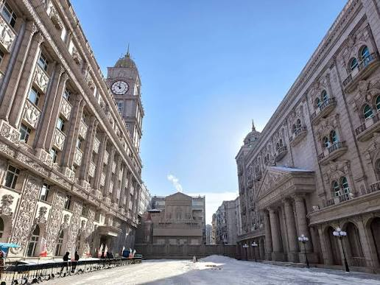
จากนั้น นำท่านชม โรงงานเภสัชหมายเลข 6 (ด้านนอก) โรงงานผลิตยาเก่าแก่ที่ถูกปรับเปลี่ยนให้กลายเป็นพิพิธภัณฑ์ศิลปะและแลนด์มาร์คท่องเที่ยวชื่อดัง ซึ่งโดดเด่นด้วยสถาปัตยกรรมสไตล์ยุโรปสุดอลังการจนได้รับฉายาว่า "ลูฟร์แห่งตะวันออก"

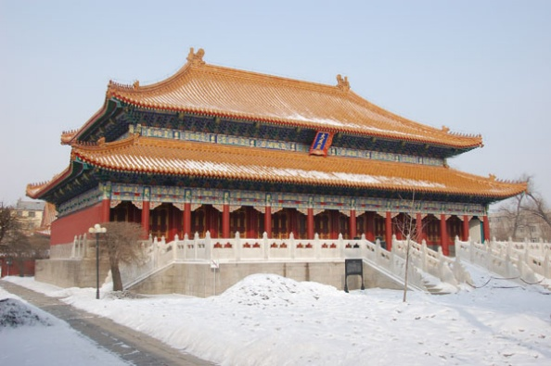
จากนั้น นำท่านชม วัดขงจื้อฮาร์บิน เป็นวัดขงจื้อที่ใหญ่ที่สุดในภาคตะวันออกเฉียงเหนือของจีน โดดเด่นด้วยสถาปัตยกรรมจีนโบราณสีแดงทองคล้ายพระราชวังต้องห้าม ก่อสร้างขึ้นในปี ค.ศ. 1926 บรรยากาศสงบและสวยงามมาก

กลางวัน รับประทานอาหารกลางวัน ณ ภัตตาคาร

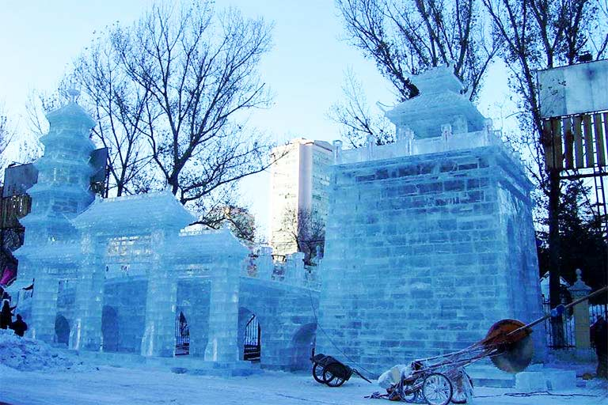
จากนั้น นำท่านเดินทางสู่ สวนสาธารณะเจ้าหลิง เป็นสวนสาธารณะเก่าแก่ใจกลางเมืองฮาร์บิน ประเทศจีน สร้างขึ้นในปี ค.ศ. 1906 และเป็นต้นตำรับดั้งเดิมของงานเทศกาลโคมไฟและประติมากรรมน้ำแข็ง (Ice Lantern Art Fair) อันโด่งดัง ในช่วงฤดูหนาวของทุกปี

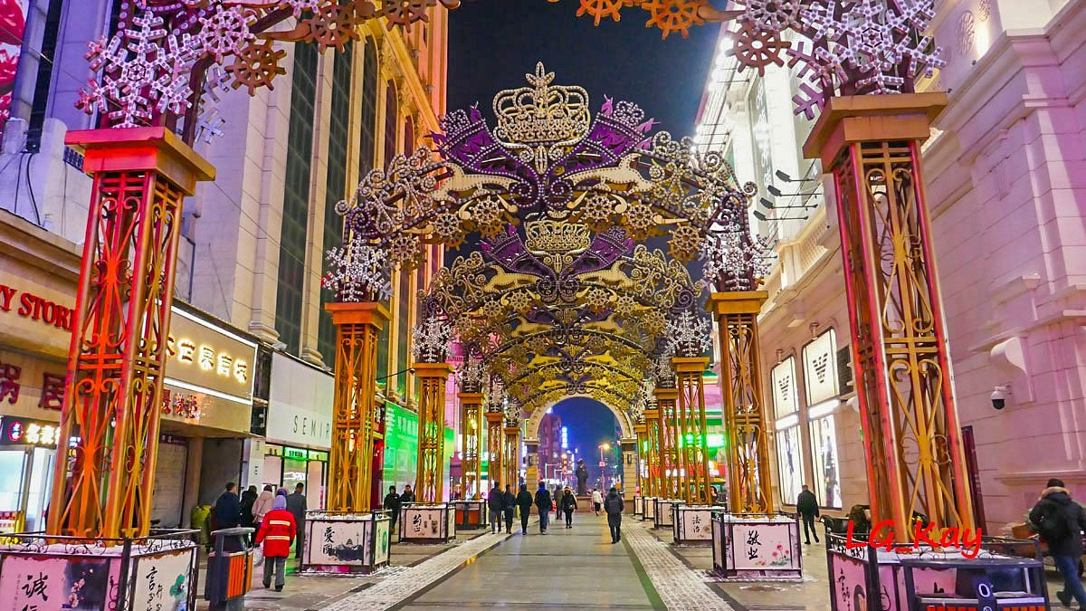

นำท่าน อิสระที่ ถนนโกเกอลี่ หรือ Gogol Street ถนนประวัติศาสตร์สไตล์รัสเซีย ยาว 2,642 เมตร ในเขต Nangang เมืองฮาร์บิน ประเทศจีน สร้างขึ้นในปี ค.ศ. 1901 โดดเด่นด้วยอาคารโบราณกลิ่นอายยุโรป โบสถ์เซนต์อเล็กเซเยฟ และบรรยากาศยามค่ำคืนที่สวยงาม บริเวณรอบๆ ถนนโกโกลียังมีสถานที่น่าเที่ยวอีกมากมาย เช่น ห้างสรรพสินค้าซงเล่ย ห้างหยวนต้า และสถานกงสุลอิตาลีเก่า ที่นี่คุณสามารถสัมผัสกับความเจริญรุ่งเรืองและความพิเศษของฮาร์บินได้อย่างเต็มที่
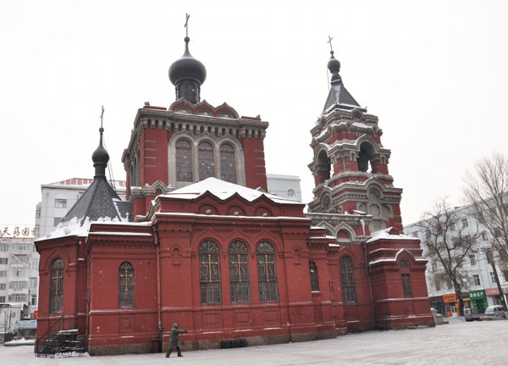
เย็น รับประทานอาหาร ณ ภัตตาคาร
ถึงเวลาอันสมควร นำท่านเดินทางสู่ ท่าอากาศยานนานาชาติฮาร์บินไท่ผิง เพื่อเดินทางกลับสู่ กรุงเทพฯ

02.15 น. ออกเดินทางกลับสู่ กรุงเทพฯ โดยสายการบิน Air Asia X (XJ751) (ไม่มีอาหารและเครื่องดื่มให้บริการ)
Day 7 : สนามบินฮาร์บิน • สนามบินดอนเมือง
อาหาร (-/-/-) :
07.05 น. เดินทางถึง สนามบินดอนเมือง กรุงเทพฯ โดยสวัสดิภาพ...พร้อมความประทับใจมิรู้ลืม
*** กิจกรรมต่างๆ ในแต่ละสถานที่อาจมีการเปลี่ยนแปลงสถานที่ทำกิจกรรมได้ตามความเหมาะสม โดยมิได้แจ้ง

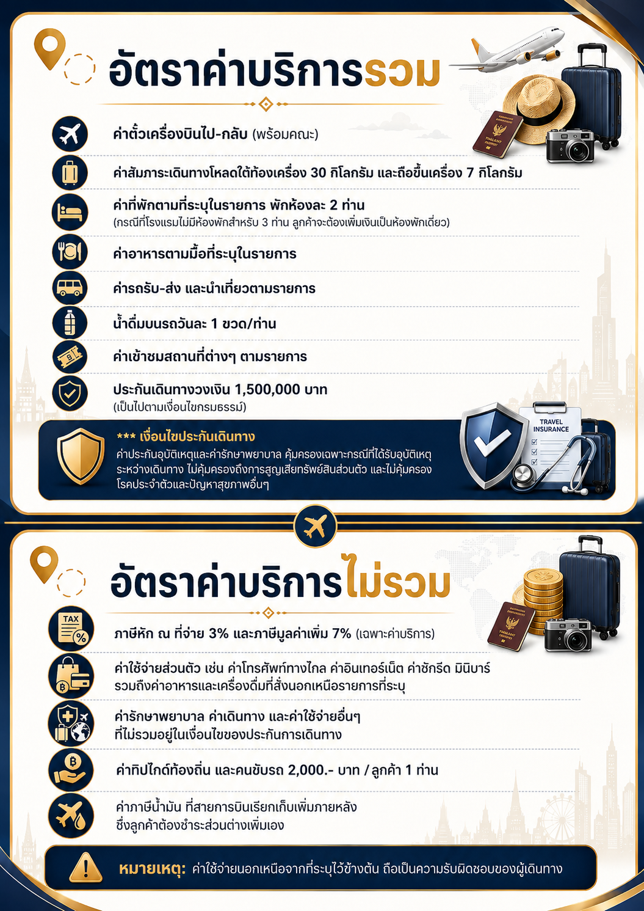
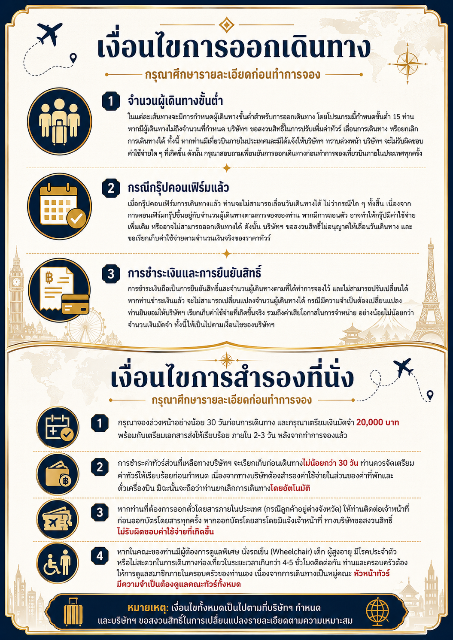
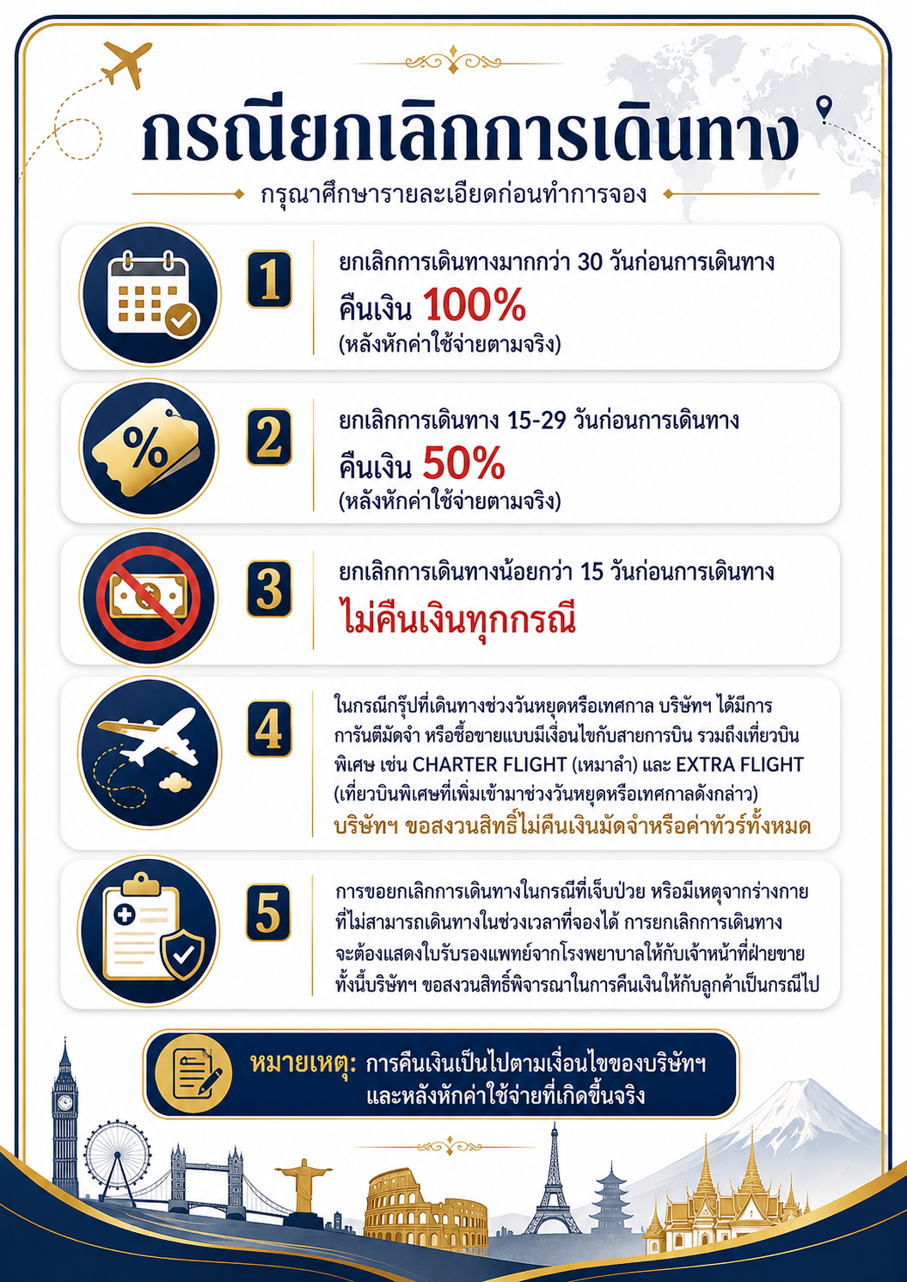
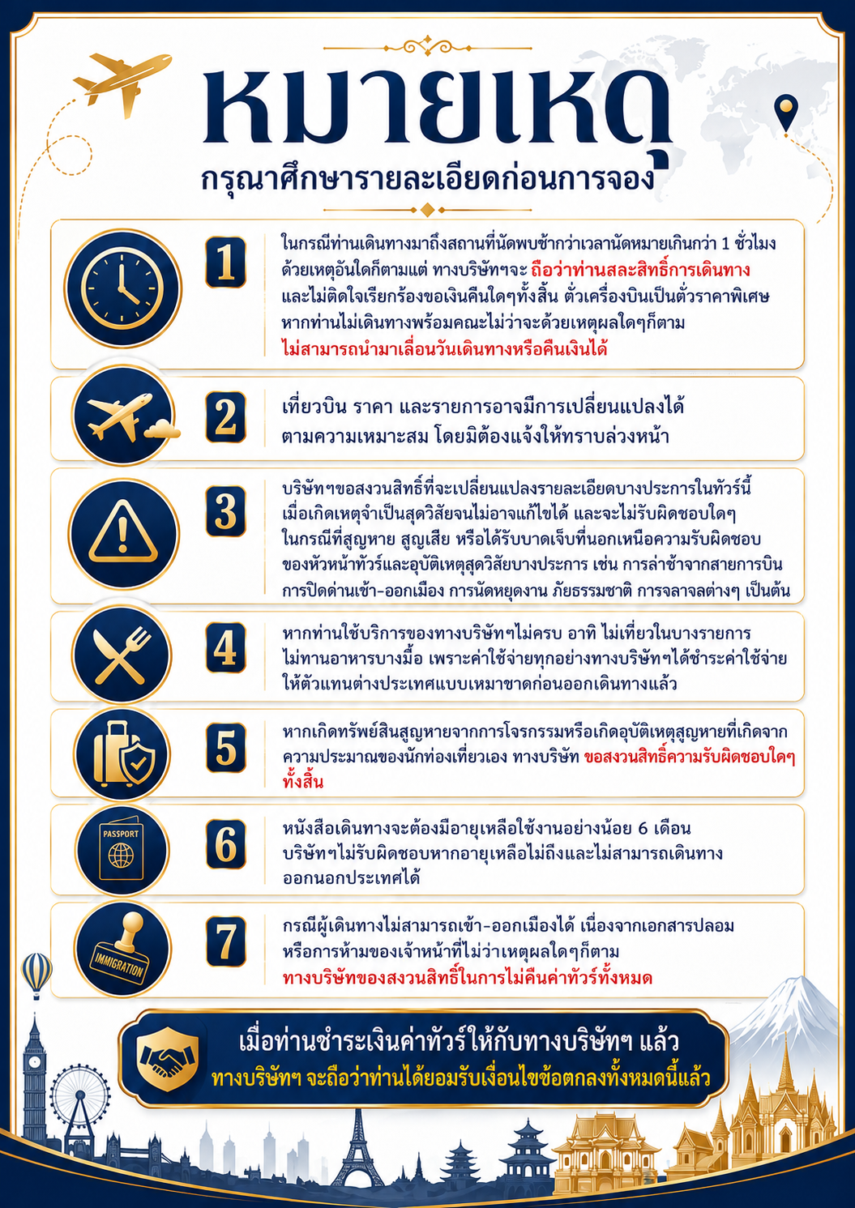
เมื่อท่านชำระเงินค่าทัวร์ให้กับทางบริษัทฯแล้ว
ทางบริษัทฯจะถือว่าท่านได้ยอมรับเงื่อนไขข้อตกลงทั้งหมดนี้แล้ว

